Thermo 80 Tor von Novoferm:
U-Wert auf dem Stand von heute

Werth, im Januar 2017. Schnelle und reibungslose Prozesse möglichst ohne Standzeiten sind in der Logistikbranche ein entscheidendes Wettbewerbskriterium. Doch das Vorhalten einer entsprechenden Infrastruktur hat nicht zuletzt einen hohen energetischen Preis. Das wird besonders deutlich bei den immer größer werdenden Logistikzentren, die mit ihren mehreren Hundert Toren die sofortige Abfertigung jedes LKW garantieren: Weil diese Tore durchschnittlich mehr als 90 % der Zeit geschlossen sind, ist die Qualität ihrer Isolierung maßgeblicher Faktor für die Energiebilanz der Betriebsstätte. Novoferm, ein führender europäischer Systemanbieter von Türen, Toren, Zargen und Antrieben, reagiert auf die europaweit wachsende Nachfrage nach wärmedämmenden Toren mit der Einführung des Industrie-Sektionaltors Thermo 80. Die neue Konstruktion weist einen doppelt so hohen Isolationswert auf wie die gängigen Standardtore mit 40mm starken Paneelen.

Gebäudeöffnungen, ob Fenster, Türen oder Tore, sind die größte Herausforderungen beim Bemühen, den Wärmedurchgangskoeffizienten (U-Wert) so niedrig wie möglich zu halten. Gerade große Industrietore sind hier eine potenzielle Schwachstelle, deren Bedeutung mit der Zahl der Tore naturgemäß zunimmt. Andererseits wird ein energieeffizienter Betrieb längst auch bei Industriegebäuden als betriebswirtschaftlich relevanter Faktor erkannt – ganz abgesehen von der gesellschaftlichen Aufgabe, den Energieverbrauch und damit die CO2 Produktion soweit wie möglich zu verringern.

Mit dem Thermo 80 Tor stellt Novoferm dem Markt eine Lösung zur Verfügung, das einen deutlich niedrigeren Wärmedurchgangskoeffizienten aufweist, als die bislang überwiegend verwendeten Tore mit 40mm bzw. 60mm starken Paneelen. Erreicht wird das nicht allein durch die Dicke des Paneels. Zusätzlich sind die Dichtungen zwischen den Paneelen von höherer Qualität, was für einen optimalen Abschluss sorgt.
Außerdem wurden Gummis zur Abdichtung der Peripherie funktional und thermisch optimiert: Neu entwickelte Obergummis sorgen beim Thermo 80 Tor für optimale Sturzabdichtung, die Abdichtung nach unten wird durch die Verwendung von 2 Bodengummis weiter verbessert. Auch die Seitenabdichtungen werden in dreifacher Ausführung eingesetzt, um den bestmöglichen Dämmeffekt zu erzielen. Als Extra bietet Novoferm einen Isolator an, der verhindert, dass zwischen Winkelprofil und der Montagefläche eine Kältebrücke entsteht. Derart ausgestattet sinkt der U-Wert auf deutlich weniger als die Hälfte eines gängigen 40 mm Tores.

Dabei kann sich das Thermo 80 Tor buchstäblich sehen lassen: Das neue 80 mm Paneel wird in der genauso beliebten wie eleganten Microline Profilierung ausgeliefert.

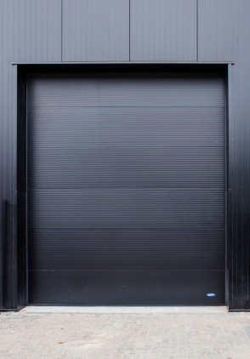
Das neue Industrie-Sektionaltor Thermo 80 weist einen besonders hohen Isolationswert auf und minimiert den Energieverbrauch um ein Vielfaches.

> Abdruck frei – Beleg erbeten – Foto: Novoferm <

Pressekontakt

Novoferm Vertriebs GmbH
Heike Verbeek
Schüttensteiner Straße 26
46419 Isselburg (Werth)
Tel. (0 28 50) 9 10 -4 35
heike.verbeek@novoferm.de
www.novoferm.de

